ACTIVIDAD 7.

PARA GENERAR HISTORIETAS EN FORMA RÁPIDA, PUEDE INGRESAR A LA SIGUIENTE PÁGINA.

http://stripgenerator.com/

- DAR CLIC EN REGISTER. O SE PUEDE INGRESAR CON LA CUENTA DE FACEBOOK.
- 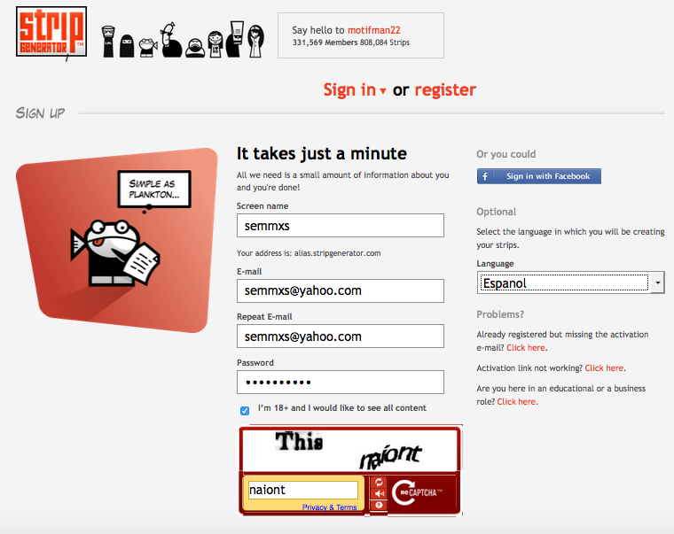
- CLIC EN: I AGREE – SUBMIT FORM
- CONFIRMAR EN SU CORREO ELECTRÓNICO EL REGISTRO.
- VOLVER A INGRESAR A: http://stripgenerator.com/
- CLIC EN SIGN IN / INGRESAR / INTRODUCIR LOS DATOS.
- CLIC EN CREATE A NEW STRIP
- 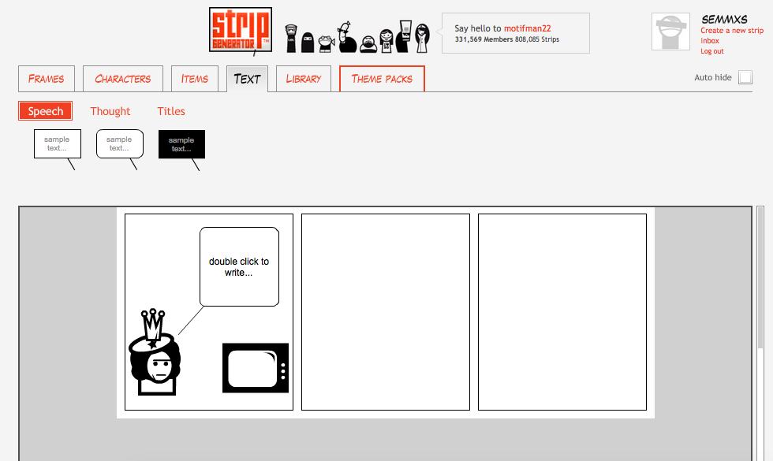
- USAR LAS HERRAMIENTAS DE: FRAMES, CHARACTERS, ITEMS, TEXT, LIBRARY… PARA HACER LA HISTORIETA.

